CHLADIARENSKÁ PRESTAVBA

Volkswagen Caddy
2.0 TDI, EURO6, s originálnou klimatizáciou
Objem ložnej plochy cca 3m3

1. | Prepravné chladenie HUBBARD/Zanotti Z120 – s elektrickou  prípojkou, s kúrením  (Chl. výkon pri 0˚C = 1.300 W)  - batériou napájaná jednotka, strešná kondenzačná jednotka,
2. | Izotermická izolácia – chladiarenská (FNA) na 3 m³  - vrátane certifikátu ATP, liatej proti sklzovej podlahy  -prekrytie tesnenia na zadných a bočných dverách,  - nástupné rohové lišty pri bočných aj zadných dverách,  - zachované osvetlenie, servisné otvory  - povrch laminát, hermeticky uzatvorený jednoliaty celok, bez spojov; dezinfikovateľný, ľahko umývateľný, bez možnosti zatekania  + Chladiarenské termozávesy na dvere ložnej plochy vozidla  (bočné + zadné)
3. | Legislatíva – technická skúška po prestavbe + zápis prestavby do TP

Všetky technologické zariadenia zodpovedajú schválenému typu a vyhotoveniu podľa Ministerstva dopravy a výstavby SR pod schvaľovacou značkou “27 MD S-00253-04” a spĺňajú medzinárodné normy kvality EN ISO 9001:2015.

Technický POPIS k prepravnému chladeniu

I. kompletné chladiarenské zariadenie, pozostávajúce z vysokokvalitných a výkonných jednotiek zn. Hubbard / Zanotti, určených na chladenie do 0ºC všetkých druhov tovarov citlivých na zmenu teploty a to do všetkých typov vozidiel. Všetky zariadenia majú medzinárodný ATP certifikát.

HUBBARD Z120 – technické parametre: pri vonk. teplote 30ºC a podľa noriem ATP:

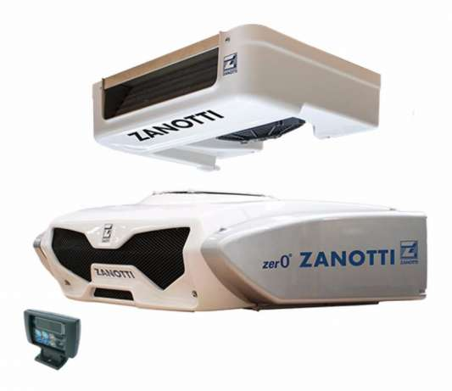

+ 0ºC : 1300 W
-20ºC : 500 W
Prietok vzduchu: 800 m³/h
ATP certifikát

II. elektronické ovládanie, kde je možné nastaviť požadovanú teplotu v ložnom priestore vozidla. Ostatné parametre ovládania elektronickou jednotkou sú nastavené v odbornom servise. Pamäť jednotky je nedeštruktívna. Nastavené hodnoty sa zachovajú aj po vypnutí jednotky, alebo odpojení batérie.

Montáž:
- montáž prepravného chladenia vrátane:
vákuovania, funkčnej tlakovej skúšky, plnenia ekomédiom R404a a skúšky na únik média.

POPIS k izotermickej izolácii FNA

- Spoločnosť AUTO-KLIMA Bratislava s.r.o. je legislatívne, odborne a organizačne spôsobilá vykonávať v rámci povoleného predmetu činnosti hromadného výrobcu prestavieb vozidiel - prestavbu skríň vozidiel, dodatočne vybavených izotermickou izoláciou, na základe "Osvedčenia hromadného výrobcu prestavieb vozidiel č. 0049" udeleného Ministerstvom dopravy a výstavby SR a na základe rozhodnutia Ministerstva zdravotníctva SR podľa ust. §18 ods.2 zák. NR SR č.272/ 1994 Z. z. O ochrane zdravia ľudí, v znení neskorších predpisov.

- Priestor na prepravu nákladu bude dodatočne vyplnený izotermickou izoláciou podľa normy PN4001/c, na základe schválenia.

- hermeticky uzatvorený jednoliaty celok bez spár a spojov a bez možnosti zatekania
- jednoduchá údržba - vytvorená „vaňa“ bez spojov, možnosť čistenia s použitím tlakovej hadice
- jednoduchá oprava izolácie v prípade nehody, resp. poškodenia karosérie - doizoluje sa len poškodená časť
- väčšia pružnosť a odolnosť
- silná pevnosť stien
- podlaha liata – možnosť výberu medzi
protišmykovou a hladkou

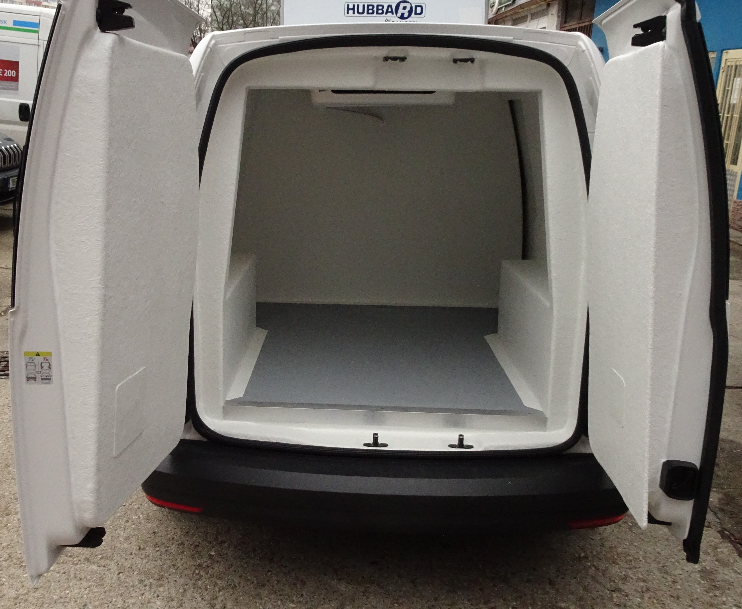


AUTO-KLIMA® Bratislava s.r.o.
držiteľ ocenenia GRAND PRIX GASTRA
za chladiarenské vozidlo

www.auto-klima.sk
+421 2 6353 6666

